The easy integration of Stäubli robots using uniVAL drives and POWERLINK networks
Robots from Stäubli can now be directly operated with B&R controllers. This is possible thanks to a POWERLINK interface on Stäubli's uniVAL drives that allows Generic Motion Control programs from B&R controllers to be transferred to the robots. In this way, robotics engineers can use the uniform programming and operating environment provided by B&R controllers.
Robots are connected to the network using POWERLINK, the real-time Ethernet standard. When using a higher-level controller, the controllers for the Stäubli robots are switched into passive mode, which still allows them to check whether incoming control commands are valid with regard to kinematics and safety.
The uniform operating interface means that system operators can save time, money and work during commissioning and servicing. For machine manufacturers, the reduction in interfaces doesn't just mean a lower selling price, but also shorter cycle times in production, cutting costs there as well.
In addition, the shared POWERLINK network also offers fully uniform diagnostic support as well as the ability to implement comprehensive solutions – from the visualization application and motion/robot control all the way to integrated quality control via image processing in a hard real-time network.

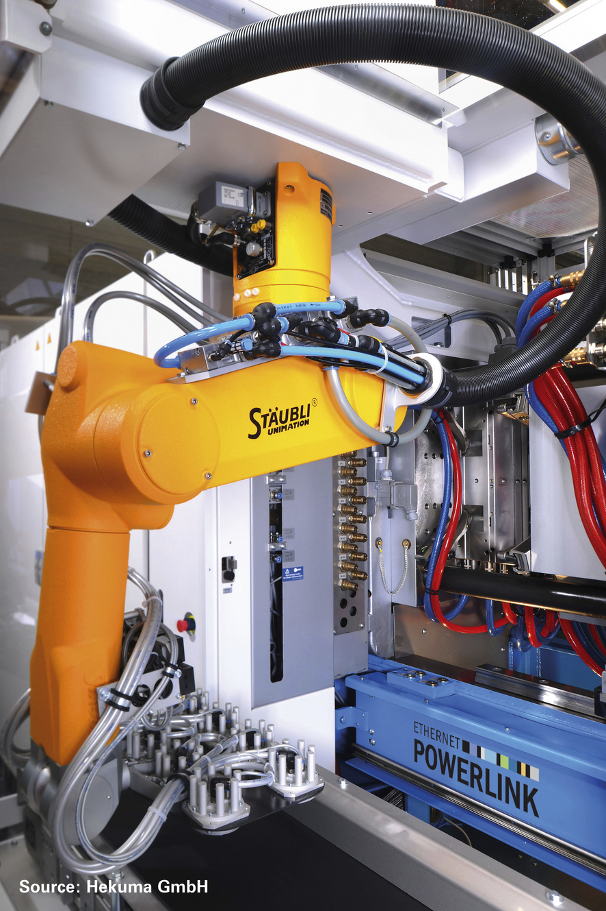
The Stäubli robots are connected to the network using POWERLINK, the real-time Ethernet standard.

B&R Hakkında
ABB Grubunun bir bölümü olan B&R, merkezi Avusturya'da bulunan endüstriyel otomasyon alanında global bir liderdir. B&R, neredeyse her sektördeki müşterilere makine ve fabrika otomasyonu, hareket kontrolü, HMI ve entegre güvenlik teknolojisi için eksiksiz çözümler sunmak üzere en son teknolojiyi ileri mühendislikle birleştiriyor. OPC UA, POWERLINK ve openSAFETY gibi Endüstriyel IoT iletişim standartlarının yanı sıra Automation Studio yazılımıyla B&R, otomasyon mühendisliğinin geleceğini sürekli olarak yeniden tanımlıyor. B&R'ı endüstriyel otomasyonun ön saflarında tutan yenilikçi ruh, süreçleri basitleştirme ve müşteri beklentilerini aşma taahhüdünden kaynaklanmaktadır.
Daha fazla bilgi için www.br-automation.com adresini ziyaret edin.

